## Introdução

Graças à variedade de smartphones, tablets, monitores, notebooks e TVs com dezenas de polegadas, nunca tivemos telas com tamanhos tão diferentes quanto hoje. Atrelada a esse cenário está outra característica também rica em opções: a **resolução**. Termos como *HD*, *full HD*, *full HD+*, *1080p*, *4K*, *8K*, *XVGA* e outros fazem cada vez mais parte da nossa "vida tecnológica".

Mas, afinal, o que é resolução? Qual a diferença entre HD, full HD, 4K e afins? Como é a relação entre tamanho de tela e resolução? Se estas e outras perguntas relacionadas permeiam a sua mente, não se preocupe: nas próximas linhas, eu, Emerson Alecrim, explico tudo o que você precisa saber sobre o assunto.

Se você já sabe o que é tamanho de tela, resolução, densidade de pixels e aspect ratio, pode usar a lista a seguir para pular para o tópico de seu interesse. Mas é claro que a leitura na íntegra é recomendável para facilitar a compreensão ;-)

- [O que é resolução?](https://www.infowester.com/resolucoes.php#conceito)

- [Tamanho de tela (em polegadas)](https://www.infowester.com/resolucoes.php#tamanho)

- [Resolução de tela](https://www.infowester.com/resolucoes.php#resolucao)

- [Relação entre tamanho de tela e resolução](https://www.infowester.com/resolucoes.php#tam_res)

- [Densidade de pixels (PPI)](https://www.infowester.com/resolucoes.php#ppi)

- [Aspect ratio (ou Proporção de tela)](https://www.infowester.com/resolucoes.php#ratio)

- [Resolução VGA e variações: QVGA, HVGA, WVGA, FWVGA e mais](https://www.infowester.com/resolucoes.php#vga)

- [Resolução XGA e semelhantes: WXGA, SXGA, UXGA e mais](https://www.infowester.com/resolucoes.php#xga)

- [Resolução HD (720p)](https://www.infowester.com/resolucoes.php#hd)

- [720p e 720i](https://www.infowester.com/resolucoes.php#720)

- [Resolução full HD (1080p)](https://www.infowester.com/resolucoes.php#full_hd)

- [1080p e 1080i](https://www.infowester.com/resolucoes.php#1080)

- [Resumo sobre HD e full HD](https://www.infowester.com/resolucoes.php#resumo_hd)

- [HD+ e full HD+](https://www.infowester.com/resolucoes.php#plus)

- [Resolução 4K (UHD ou 2160p)](https://www.infowester.com/resolucoes.php#4k)

- [Por que a letra 'K' em 4K?](https://www.infowester.com/resolucoes.php#pq_4k)

- [Resolução 2K](https://www.infowester.com/resolucoes.php#2k)

- [Resolução 5K](https://www.infowester.com/resolucoes.php#5k)

- [Resolução 8K (FUHD ou 4320p)](https://www.infowester.com/resolucoes.php#8k)

## O que é resolução?

Há quem confunda resolução com tamanho de tela. Mesmo que esse não seja o seu caso, é conveniente aprender ou relembrar como é feita a medição de uma tela antes de chegarmos à explicação sobre resoluções.

### Tamanho de tela (em polegadas)

No universo das telas, há duas medidas fundamentais relacionadas entre si, mas que não são iguais: tamanho e resolução. A primeira faz referência às dimensões físicas da tela; a segunda, à quantidade de informação que é possível exibir dentro desses limites físicos.

Por padrão, o tamanho da tela é medido em polegadas (*inch*, em inglês). Cada polegada, vale frisar, equivale a 2,54 centímetros ou 25,4 milímetros e também pode ser representada pelo caractere de aspas, por exemplo: 32" (32 polegadas) ou 65" (65 polegadas).

Toda vez que você ouvir falar de um smartphone de 6 polegadas ou de uma TV de 40 polegadas, saberá que a medida faz referência ao tamanho da tela do dispositivo. Um tablet de 10", por exemplo, indica que a sua tela tem 25,4 centímetros (10 x 25,4 mm).

Só que essa é uma informação um tanto imprecisa, pois as telas normalmente são retangulares, com esse "retângulo" podendo ter proporções diferentes na horizontal e na vertical. É por isso que a medição é feita considerando a diagonal da tela.

Em outras palavras, medimos o tamanho da tela calculando a distância em polegadas do canto esquerdo inferior ao canto direito superior (ou vice-versa), como mostram as figuras a seguir:

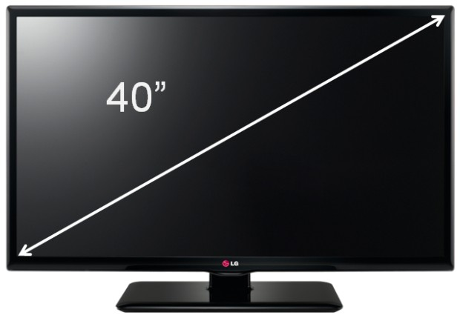

Tamanho de tela: definido pelo medida da diagonal em polegadas (Imagem original por LG)

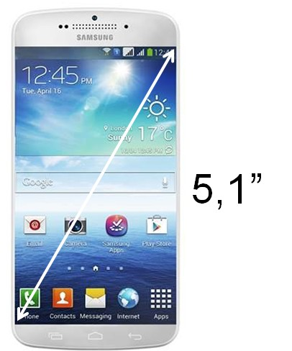

Este Samsung Galaxy tem tela de 5,1 polegadas (Imagem original por Samsung)

### Resolução de tela

Você já sabe que, por padrão, as telas têm formato retangular. Isso significa que a área desses dispositivos considera a sua largura (horizontal) e a sua altura (vertical).

É aqui que chegamos à resolução: a imagem exibida na tela é dividida em minúsculos pontos chamados **pixels**. Você pode entender um pixel como sendo o menor tamanho que uma imagem pode ter.

Os pixels são organizados em linhas (horizontal) e colunas (vertical). A resolução, portanto, nada mais é do que a medição que indica quantos pixels há em cada linha e em cada coluna da tela.

Assim, uma resolução de 1920 x 1080 pixels indica que a tela é capaz de exibir 1920 pixels por linha e 1080 por coluna. É como uma matriz. Via de regra, o primeiro número faz referência à largura; o segundo, à altura da tela.

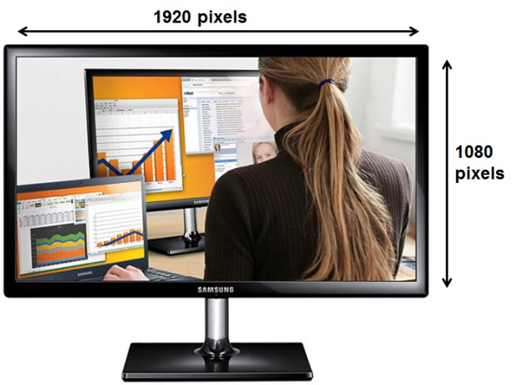

Resolução: pixels na horitontal e na vertical (Imagem original por Samsung)

Note que essa medida também é válida para imagens e vídeos. Você pode ter, por exemplo, uma figura de 300 x 250 pixels ou um filme de 720 x 405 pixels.

### Relação entre tamanho de tela e resolução

Você já sabe que os pixels são a menor informação que uma tela pode exibir. A não ser que esteja lendo este texto em papel, você talvez consiga distinguí-las agora se aproximar bem os olhos do monitor ou do dispositivo móvel com o qual estiver acessando esta página. Mas, por que não há uma medida fixa para definir os pixels?

Porque o tamanho dos pixels não é, necessariamente, igual em todos os dispositivos. Você pode ter duas telas de 20 polegadas, por exemplo, mas uma suporta resolução de até 1600 x 900 pixels; a outra, apesar de ter as mesmas dimensões físicas, conta com resolução máxima de 1366 x 768 pixels. Se você tentar exibir uma resolução maior que a suportada, o dispositivo não funcionará corretamente.

Cada pixel suporta uma cor, ou seja, uma informação. Logo, quanto mais pixels houver, mais detalhada e rica será a imagem, pois mais informações a tela poderá exibir. Portanto, o monitor do exemplo que possui 1600 x 900 pixels pode ser considerado melhor que o segundo para determinadas aplicações.

A imagem abaixo é um exemplo que compara a mesma imagem em resoluções diferentes. A foto da direita, que possui 300 x 225 pixels, é exibida de maneira mais detalhada que a figura à esquerda, que conta com 160 x 120 pixels.



A foto da direita tem resolução maior

## Densidade de pixels (PPI)

Tudo bem que as telas podem ser compatíveis com resoluções diferentes, mesmo assim, não é estranho que um monitor de 20 polegadas suporte resolução máxima de 1366 x 768 pixels e um Apple iPhone XR, por exemplo, consiga fazer 1792 por 828 pixels caberem dentro de uma tela de 6,1 polegadas? Considerando as devidas proporções, essa diferença não deveria ser muito maior?

O que acontece é que, com a evolução da tecnologia, as telas atuais passaram a suportar resoluções cada vez maiores, mesmo tendo dimensões reduzidas. É como se o pixel tivesse ficado tão pequeno a ponto de ser (quase) impossível distinguí-lo com os olhos.

No caso do iPhone e outros produtos da Apple, esse feito deve-se a uma tecnologia que a empresa chamada comercialmente de *Retina*. Trata-se de uma técnica que permite a obtenção de pixels tão pequenos (78 micrômetros no iPhone 4 e 86 no iPad 3, por exemplo) que o efeito obtido equivale à existência de quatro pixels onde antes havia um só.



À esquerda, uma tela convencional; à direita, uma tela com Retina (Imagem original por [Mashable](http://mashable.com/2012/03/16/retina-display-examples/))

Esse dinamismo faz a definição de um pixel como sendo a menor informação exibida em uma tela perder um pouco de sentido, especialmente em dispositivos móveis: mais do que a resolução em si, a noção de qualidade passa a considerar o quão difícil é distinguir os pontos na tela.

Para tanto, convencionou-se considerar a densidade de pixels. Isso é feito por meio da medida **PPI**, sigla para *Pixel Per Inch* ou, em bom português, Pixels Por Polegada.

Quanto maior o PPI, melhor a qualidade da tela: se há mais pontos, mas as dimensões físicas não mudam, pode-se então incluir mais detalhes ali.

Tal aspecto até pode não fazer muita diferença em telas grandes, como as das TVs, mas tem bastante relevância em laptops, tablets e smartphones, uma vez que utilizamos esses dispositivos de maneira muita mais próxima aos olhos. O já mencionado iPhone XR, por exemplo, tem tela com 326 PPI.

É importante não confundir PPI com DPI (*Dots Per Inch* ou Pontos Por Polegada). Esta última medida é semelhante, mas é comumente aplicada em tarefas de impressão.

## Aspect ratio (ou proporção de tela)

Há outra característica deveras importante relacionada às telas: a proporção que determina quão largas estas são. Algumas telas têm formato mais "quadrado", embora não o sejam de fato. Outras são mais "esticadas", remetendo aos telões dos cinemas.

Como esse fator pode influenciar na exibição de imagens, vídeos e até mesmo nas resoluções, a indústria trabalha com padrões pré-determinados de formatos: o **aspect ratio** ou proporção de tela.

Até pouco tempo atrás, especialmente na época dos televisores e monitores CRT, o mais comum era o formato 4:3. Isso significa que, para cada quatro partes iguais de largura, a tela possui outras três de mesma proporção na altura. Dividindo esse número, temos 1,33, assim, esse resultado também pode ser utilizado para descrever o formato, embora não seja habitual.

Um dos padrões de aspect ratio mais comuns é o 16:9: repetindo a fórmula, para cada 16 partes iguais na largura, há outras 9 de mesmo tamanho na altura.

Esse é um formato panorâmico, ou seja, *widescreen*, e se tornou muito comum no mercado em monitores e TVs. Mas há outros, embora a maioria seja pouco utilizada:

* 3:2
* 4:3
* 5:4
* 14:9
* 16:9
* 16:10 (ou 8:5)
* 17:9
* 21:9

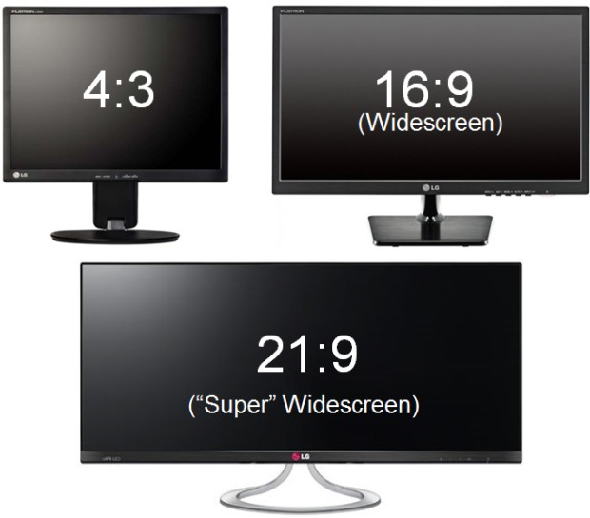

Monitores com aspect ratio de 4:3, 16:9 e 21:9 (Imagens originais por LG)

Perceba que o aspect ratio precisa combinar com a resolução. Uma tela de 4:3, por exemplo, não será preenchida adequadamente se trabalhar com 1600 x 900 pixels.

Ah, é claro: fabricantes também costumam informar a proporção de tela de smartphones e tablets. Essa é uma forma de indicar se determinado modelo tem display mais "alongado" ou "achatado".

## Padrões de resoluções

A indústria também se viu na obrigação de adotar padrões de resoluções. Entre outras razões, isso se deve ao uso desse aspecto para indicar a qualidade de imagem: em tese, quanto maior a resolução, melhor a qualidade, como você já sabe.

É neste ponto que entram em cena denominações como full HD e 4K. O que esses termos querem dizer, já que eles não informam explicitamente qual a resolução da tela?

Para que você possa compreender, as principais resoluções são explicadas nos tópicos a seguir, uma a uma.

## Resolução VGA e variações: QVGA, HVGA, WVGA, FWVGA e mais

**VGA** (*Video Graphics Array*) é um padrão de saída de vídeo criado nos anos 1980. Foi o principal formato do tipo no mercado por muito tempo, até perder espaço progressivamente para padrões mais sofisticados, como [DVI](https://www.infowester.com/conectoresvideo.php) e [HDMI](https://www.infowester.com/hdmi.php).

Uma das várias características desse padrão é o uso da resolução de 640 x 480 pixels, razão pela qual essa combinação ficou conhecida como **resolução VGA**.

A partir dos anos 2000, começaram a surgir telefones e outros dispositivos móveis cujas telas tinham o VGA apenas como uma referência e, assim, utilizavam resoluções consideradas variações.

Uma delas é a **QVGA** (*Quarter VGA*), que possui 320 x 240 pixels. Um dos dispositivos baseados nesta resolução é o smartphone Sony Xperia X10 mini. Uma variante desta é a **WQVGA** (*Wide QVGA*), que conta com largura maior, mas mantém a altura: 400 x 240 pixels.

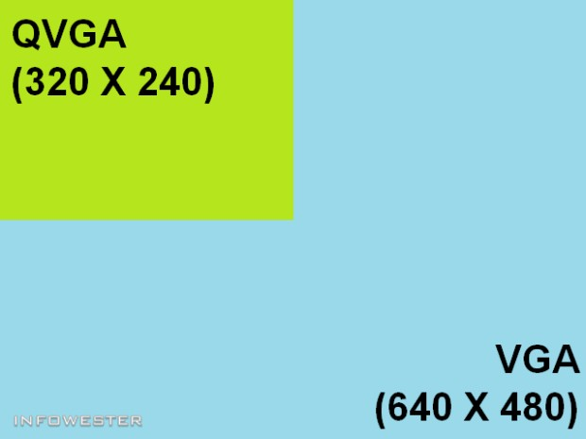

VGA versus QVGA

Para adaptação a determinados dispositivos, do VGA em si também saíram versões "alargadas". Uma delas é a **WVGA** (*Wide WVGA*), que conta com 800 x 480 pixels e foi utilizada, por exemplo, nos aparelhos Google Nexus One e Samsung Galaxy S.

Outra é a **FWVGA** (*full Wide VGA*), que expressa a resolução de 854 x 480 pixels e foi utilizada no smartphone Motorola Droid, por exemplo.

Neste ponto, é conveniente lembrar que todas essas resoluções costumam ter pequenas variações para se adequar ao aspect ratio de um dispositivo. O WVGA, por exemplo, pode possuir 720 x 480 pixels para se adequar a uma tela com proporção 16:10.

A lista abaixo mostra um resumo das resoluções VGA, incluindo algumas variações ainda não mencionadas. Não se assuste com a quantidade, tampouco se preocupe em decorá-las. A maioria é pouco utilizada, portanto, basta consultar páginas como esta para saber a resolução que cada uma representa:

* **VGA**: 640 x 480 pixels;
* **WVGA**: 800 x 480 pixels;
* **FWVGA**: 854 x 480 pixels;
* **QVGA**: 320 x 240 pixels;
* **QQVGA**: 160 x 120 pixels;
* **HQVGA**: 240 x 160 pixels;
* **WQVGA**: 400 x 240 pixels;
* **HVGA**: 480 x 320 pixels;
* **WVGA**: 800 x 480 pixels;
* **SVGA / Super VGA**: 800 x 600 pixels;
* **DVGA**: 960 x 640 pixels;
* **WSVGA**: 1024 x 600 pixels.

## Resolução XGA e semelhantes: WXGA, SXGA, UXGA e mais

O **XGA** (*Extended Graphics Array*) surgiu na década de 1990 como complemento às especificações do VGA e do Super VGA. No que diz respeito às resoluções, esse padrão era usado para indicar a combinação de 1024 x 768 pixels que, por muito tempo, foi comum em telas no formato 4:3.

Aqui também há variações mais "alargadas" e devidamente chamadas de **WXGA** (*Wide XGA*). O nome pode se referir a pelo menos seis resoluções:

* 1152 x 768 pixels;
* 1280 x 720 pixels;
* 1280 x 768 pixels;
* 1280 x 800 pixels;
* 1360 x 768 pixels;
* 1366 x 768 pixels.

O Google Nexus 4 é um exemplo de smartphone que usa uma resolução WXGA, no caso, a combinação de 1280 x 768 pixels.

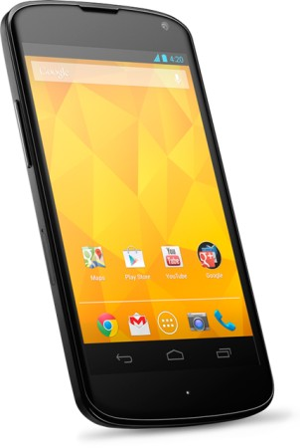

O Nexus 4 tem tela com 1280 x 768 pixels (Imagem original por LG)

Há ainda uma versão denominada XGA+ que representa as resoluções de 1152 x 900 e 1152 x 864 pixels.

A seguir, um resumo com todas (ou quase todas) as variações do XGA. Novamente, não se preocupe em decorá-las:

* **XGA**: 1024 x 768 pixels;
* **WXGA**: de 1152 x 768 a 1366 x 768 pixels;
* **XGA+**: 1152 x 900 e 1152 x 864 pixels;
* **WXGA+**: 1440 x 900 pixels (há divergências quanto à existência desta resolução);
* **SXGA**: 1280 x 1024 pixels;
* **SXGA+**: 1400 x 1050 pixels;
* **WSWGA+**: 1680 x 1050 pixels;
* **UXGA**: 1600 x 1200 pixels;
* **WUXGA**: 1920 x 1200 pixels;
* **QWXGA**: 2048 x 1152 pixels;
* **QXGA**: 2048 x 1536 pixels;
* **WQXGA**: 2560 x 1600 pixels.

Aqui, convém citar que, de certa forma, as resoluções que possuem 720 pixels ou mais podem ser consideradas *High Definition* (Alta Definição). Você entenderá o porquê nos próximos tópicos. Antes disso, é válido conhecer as variações de "altíssima definição" do XGA:

* **QSXGA**: 2560 x 2048 pixels;
* **WQSXGA**: 3200 x 2048 pixels;
* **QUXGA**: 3200 x 2400 pixels;
* **WQUXGA**: 3840 x 2400 pixels;
* **HXGA**: 4096 x 3072 pixels;
* **WHXGA**: 5120 x 3200 pixels;
* **HSXGA**: 5120 x 4096 pixels;
* **WHSXGA**: 6400 x 4096 pixels;
* **HUXGA**: 6400 x 4800 pixels;
* **WHUXGA**: 7680 x 4800 pixels (ufa!).

## Resolução HD (720p)

Diante do advento dos dispositivos móveis com telas sofisticadas e de [TVs LCD, LED, OLED e afins](https://www.infowester.com/lcd_plasma_oled.php) cada vez maiores, o mercado adotou uma resolução padrão, não só para diminuir os problemas na exibição de conteúdo nesses dispositivos como também para apresentar um apelo fortemente comercial. É daí que surge o que conhecemos como **resolução HD**, sigla para *High Definition* (Alta Definição).

O HD faz referência à resolução de 1280 x 720 pixels que, por sua vez, combina com telas widescreen (frequentemente, em formato 16:9). Em geral, as imagens que respeitam essa resolução apresentam qualidade bastante satisfatória.

O HD se tornou, de fato, uma referência no mercado, podendo ser encontrado em TVs de custo baixo e intermediário, assim como em smartphones e tablets. Só é preciso tomar cuidado para não confundi-la com suas variações, como o **nHD**, que possui 640 x 360 pixels, e o **qHD**, que conta com 960 x 540 pixels.

### 720p e 720i

Outro fator que resultou no surgimento da resolução HD é o padrão **HDTV** (*High-Definition Television* ou, no Brasil, TV de Alta Definição), que determina um conjunto de parâmetros para substituir sistemas de televisão tradicionais, como NTSC e PAL. Entre esses critérios está a associação da resolução de 1280 x 720 pixels com o aspect ratio de 16:9.

A essa altura, talvez você já tenha entendido: o termo **720p**, que é muito utilizado, também é uma denominação que indica a resolução HD, isto é, de 1280 x 720 pixels. Mas, de onde é que saiu essa letra 'p'?

Os olhos humanos não percebem, mas o conteúdo da TV é atualizado várias vezes por segundo. Esse processo é chamado de *Refresh Rate* ou Taxa de Atualização e, normalmente, é medido em Hz (*Hertz*). Uma TV com 60 Hz, por exemplo, renova suas imagens 60 vezes por segundo. Teoricamente, quando maior esse número, mais "confortável" aos olhos é a exibição da imagem na tela.

É daqui que vem o 'p'. A letra faz referência à técnica de *Progressive Scan* (Varredura Progressiva), que também é um dos parâmetros da HDTV. O termo indica que a atualização da tela acontece em todas as linhas desta, de cima para baixo, ou seja, todo o conteúdo exibido é renovado em uma etapa só.

Pode parecer um processo óbvio, mas sistemas de TV mais antigos utilizam o *Interlaced Scan* (Varredura Entrelaçada), abordagem em que a atualização acontece de maneira semelhante, mas primeiro as linhas pares são atualizadas, depois as linhas ímpares, em um esquema do tipo "linha sim, linha não".



Interlaced scan: primeiro um grupo de linhas, depois o outro

O Interlaced Scan é representado pela letra 'i', portanto, pode existir também o padrão *720i*. Mas, não há registro de uso oficial desse termo, até porque a tecnologia atual suporta 720p mesmo nos dispositivos mais simples, não havendo razão para a adoção do modo entrelaçado.

Vale destacar que os padrões que não alcançam as especificações HDTV costumam se enquadrar nas características do **SDTV** (*Standard-Definition TeleVision*). As suas resoluções mais comuns são 704 (ou 720) x 576 pixels e 704 (ou 720) x 480 pixels.

## Resolução full HD (1080p)

Se o HD já resulta em imagens muito boas, o **full HD** aparece para oferecer uma experiência ainda mais enriquecedora. O termo, que também pode ser abreviado como **FHD** (embora essa sigla seja pouca usada), representa a resolução de 1920 x 1080 pixels, igualmente (ou mais) apropriada à proporção de 16:9.

Tal como o HD, o full HD ganhou forte apelo comercial, algo no estilo "o HD é bom, mas o full HD é bem melhor". Equipamentos um pouco mais sofisticados são o alvo desse tipo de tela, como é o caso de smartphones premium ou *high-end*, além de monitores e TVs de diversos tamanhos, é claro.

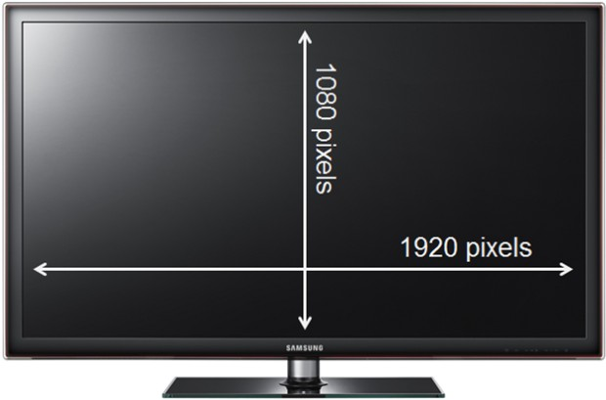

TV full HD de 40 polegadas (Imagem original por Samsung)

### 1080p e 1080i

A resolução full HD também é reconhecida nas especificações da HDTV e, consequentemente, recebe uma denominação orientada à quantidade de linhas em Progressive Scan: **1080p**. Assim, você já sabe que um dispositivo que ostenta esse nome em suas especificações é full HD.

Embora não sejam comuns, é possível encontrar ainda dispositivos **1080i**: suas telas suportam a resolução full HD, mas com atualização em modo Interlaced Scan.

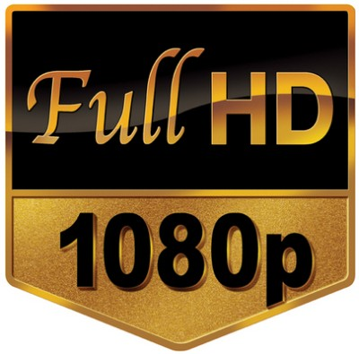

Selo full HD / 1080p

### Resumo sobre HD e full HD

As resoluções HD e full HD tornaram-se referência no mercado, o que é bastante útil, afinal, esse aspecto reflete a padronização dos formatos de vídeos e imagens, assim como facilita a vida do consumidor, que não se perde no meio de tantas resoluções possíveis. Como mostra o resumo a seguir, as variações são poucas:

* **HD (720p)**: 1280 x 720 pixels;
* **nHD**: 640 x 360 pixels;
* **qHD**: 960 x 540 pixels;
* **full HD (FHD ou 1080p)**: 1920 x 1080 pixels;
* **QHD (WQHD)**: 2560 x 1440 pixels.

**Como a quantidade *mínima* de pixels na vertical para uma resolução ser considerada de alta definição é de 720, existe o entendimento de que qualquer valor acima disso é HD**. A tela do já mencionado iPhone XR, por exemplo, tem resolução de 1792 x 828 pixels e é considerada HD.

### HD+ e full HD+

Talvez você já tenha percebido que indústria adotou as nomenclaturas **HD+** e **full HD+**, principalmente em celulares. E qual a diferença de HD para HD+ ou de full HD para full HD+?

De modo geral, fabricantes têm aumentado o tamanho das telas sem alterar de modo significativo as dimensões do aparelho como um todo. Isso é feito a partir da diminuição das bordas ao redor do visor e da implementação do *notch*, aquele entalhe ou "furo" na tela que abriga a câmera frontal.

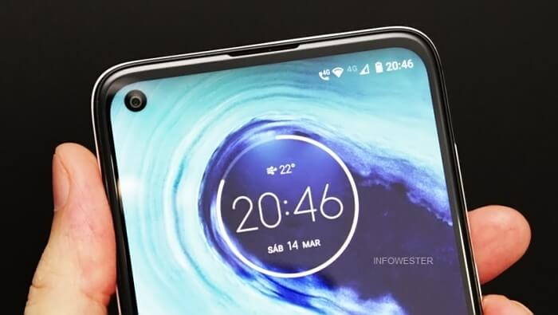

Tela HD+ (1560x720 pixels) do Moto G8

Sobra espaço para mais pixels na tela, consequentemente. Pois bem, os fabricantes decidiram adotar os termos HD+ e full HD+ para destacar esse aspecto.

Com efeito, você pode encontrar smartphones com uma tela HD+ que corresponde a 1520 x 720 pixels, por exemplo, assim como um visor full HD+ que representa 2220 x 1080 pixels. A quantidade de pixels pode variar, mas sempre estará um pouco acima dos valores convencionais das resoluções HD e full HD por conta da maior disponibilidade de espaço na área frontal do celular.

## Resolução 4K (UHD ou 2160p)

Ainda estamos apreciando nossos dispositivos full HD, mas a indústria não perdeu tempo e já tornou realidade um padrão superior — quatro vezes superior, na verdade: a **resolução 4K**, que representa a generosíssima combinação de 3840 x 2160 pixels.



TV 4K da linha Bravia (Imagem por Sony)

Também chamada de **Ultra HD** (**UHD**), a resolução 4K começou a ser padronizada em 2003, passando a ser usada para valer em meados de 2006, pelo cinema. Poucos anos depois, no entanto, já era possível encontrar telas UHD em televisões mais sofisticadas e que custavam alguns milhares de dólares.

É relativamente difícil encontrar uma tela 4K que tenha menos de 50 polegadas de tamanho. A razão é que, pelo menos até momento, somente equipamentos maiores conseguem aliar viabilidade técnica de construção e qualidade de imagem notoriamente superior.

É por isso que, embora smartphones com 4K já tenham sido desenvolvidos, muita gente vê a proposta com desconfiança: em telas pequenas, as diferenças entre full HD e 4K dificilmente podem ser notadas.

Tal como nos demais padrões, a resolução 4K também tem suas variações. A combinação de 3840 x 2160 pixels é tida como a principal porque é a resolução existente nas especificações do *Ultra HD Television*, também conhecido como **UHDTV**. Assim, também podemos utilizar uma denominação que faz referência à medida vertical com Progressive Scan: **2160p**. Só que, ao contrário dos termos 720p e 1080p, o nome 2160p não é muito utilizado.

Outra resolução que também é representada pela sigla 4K (mas não pela UHDTV) é a de 4096 x 2160 pixels, que foi adotada oficialmente pela [Digital Cinema Initiatives (DCI)](http://www.dcimovies.com/), entidade formada por grandes empresas da indústria cinematográfica para determinar padrões para o segmento.

De fato, é no cinema que a resolução de 4096 x 2160 pixels cumpre bem o seu papel, pois essa combinação é mais apropriada a telas ou projeções com aspect ratio de 17:9 existentes em salas mais modernas, enquanto que boa parte das TVs se prende à proporção de 16:9. Por causa dessa diferença, a resolução de 4096 x 2160 pixels também costuma ser chamada de DCI 4K.

A montagem abaixo dá uma boa noção da "generosidade" da resolução Ultra HD:

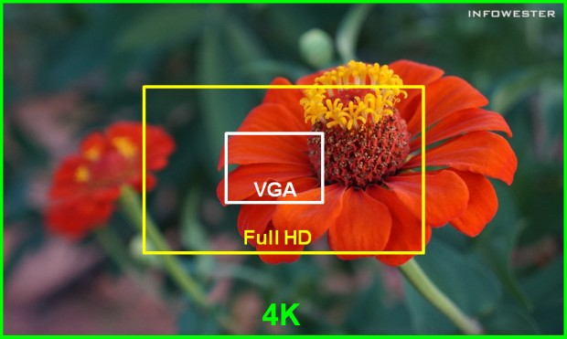

VGA versus full HD x 4K

Eis as suas principais variações:

* **4K (UHDTV ou QFHD)**: 3840 x 2160 pixels;
* **4K (Ultra Wide HDTV)**: 5120 x 2160 pixels;
* **DCI 4K**: 4096 x 2160, 4096 x 1716 (incomum) e 3996 x 2160 pixels (também incomum).

### Por que a letra 'K' em 4K?

Assim como HD e full HD, o termo 4K não só faz referência a uma resolução como também tem forte apelo comercial. Mas, se o padrão também pode ser chamado de Ultra HD ou UHD, por que o 4K é a expressão mais usada?

Acontece que a letra 'K' é, no Sistema Internacional de Unidades, usada para representar o número 1.000. No Brasil essa medida não é muito comum, mas os Estados Unidos (e outros países) a utilizam bastante. Assim, se você tiver 2 mil ou 3 mil unidades de qualquer coisa, pode chamar essa quantia de 2K ou 3K, por exemplo.

Como a resolução horizontal do UHDTV é um número que se aproxima de 4.000 (e o supera, no caso do DCI), presume-se que a sigla 4K passou a ser usada para representá-la porque transmite uma noção mais clara de sua grandiosidade.

Aqui, vale observar que a existência do 4K não significa que o HD e o full HD ficarão delegados ao passado, pelo menos não por um bom tempo. Esses padrões ainda apresentam qualidade satisfatória em celulares, tablets e televisores.

Além disso, o 4K conta com algumas desvantagens. Para começar, a quantidade de conteúdo nesse formato ainda é pequena, embora já haja filmes, transmissões de eventos esportivos e serviços como YouTube com suporte ao UHD.

Outra possível desvantagem é que transmissões 4K exigem conexões à internet extremamente rápidas, o que ainda não é realidade para muita gente, mesmo em países desenvolvidos.

## Resolução 2K

Do ponto de vista comercial, pulamos do full HD direto para o 4K, mas há um intermediário aqui: a **resolução 2K**. Só não é muito comum encontrar dispositivos que ostentem um selo com esse nome.

A principal razão para isso é que o 2K faz referência à resolução de 2048 x 1080 pixels. Como essa combinação é apenas pouco maior que o full HD (1920 x 1080), para a indústria é mais interessante partir direto para o 4K.

Aqui também há variações:

* **2K**: 2048 x 1080 pixels;
* **DCI 2K**: 2048 x 858 ou 1998 x 1080 pixels.

## Resolução 5K

No segundo semestre de 2014, o mercado começou a ver a chegada de alguns poucos, mas interessantes produtos com **resolução 5K**. A linha de monitores de 27 polegadas UltraSharp, da Dell, é um exemplo.

A denominação 5K faz referência à resolução de 5120 x 2880 pixels (é um pouco maior que as combinações 4K, portanto) e pode trabalhar com telas de aspect ratio de 16:9 ou proporções próximas a esta.

## Resolução 8K (FUHD ou 4320p)

Por apresentar imagens quatro vezes maiores que o full HD, a resolução 4K é espantosa o suficiente para não existir necessidade de nada ainda mais avançado, certo? A **resolução 8K** vem para provar que a resposta é "não".

Podendo também ser chamada de **full Ultra HD** (**FUHD**) ou **8K UHD**, a resolução 8K define uma combinação de 7680 x 4320 pixels, o que a torna 16 vezes maior que o full HD (relembrando, 1920 x 1080 pixels). Não entendeu como? Observe a ilustração a seguir:

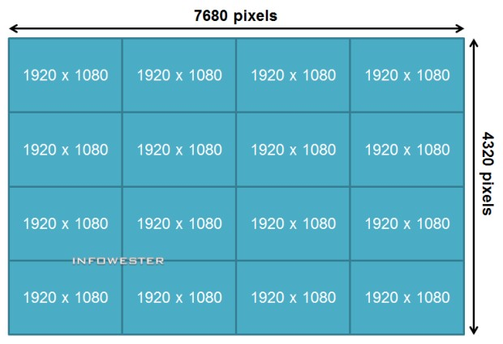

Resolução 8K: 16 vezes maior que o full HD

Telas 8K ainda estão sendo desenvolvidas, assim, há pouquíssimos equipamentos compatíveis com essa resolução. De todo modo, o formato pode abranger tanto telas de cinema quanto televisores. Não por menos, a resolução 8K também é reconhecida pelas especificações do UHDTV, o que lhe confere o nome **4320p**.

Aqui — adivinhe — também há variações nas resoluções, mas cada uma delas está diretamente ligada a um aspect ratio diferente:

* 7680 x 4320 pixels: 16:9;
* 8192 x 4320 pixels: 17:9;
* 8192 x 5120 pixels: 16:10 (ou 8:5);
* 10080 x 4320 pixels: 21:9.

Há ainda uma resolução inusitada chamada de **8K fulldome** que apresenta 8192 x 8192 pixels. Seu uso é direcionado a equipamentos de projeção utilizados em planetários, por exemplo.

Uma das empresas que apostam no 8K é a japonesa NHK, que chama a resolução de *Super Hi-Vision* (*SHV*). Os desafios para a sua implementação são realmente grandes: atualmente, os benefícios de uma resolução tão alta só aparecem em TVs com mais de 60 polegadas.

## Finalizando

No meio de tantas resoluções, você pode estar se pergutando: qual é a melhor? Depende. Para quem vai comprar uma TV, já há vasto conteúdo oferecido em HD ou mesmo em full HD a partir de [Blu-ray](https://www.infowester.com/blu-ray.php) ou serviços online como [Netflix](https://netflix.com/).

Felizmente, a grande maioria dos televisores atuais trabalham com essas resoluções. Também já há muitos equipamentos compatíveis com 4K. Hoje, é fácil até encontrar celulares que filmam nessa resolução.

Para smartphones, a situação é bem mais amena: na maioria das vezes, uma resolução baseada em algum padrão HD ou full HD dá conta do recado.

De modo geral, a dica é esta: analise todos os fatores que levam à melhor relação custo-benefício para as sua necessidades. No cenário atual, nem sempre as resoluções mais sofiscadas se encaixam nesse contexto.